Приобщение детей к здоровому образу жизни через использование инновационных форм взаимодействия с родителями
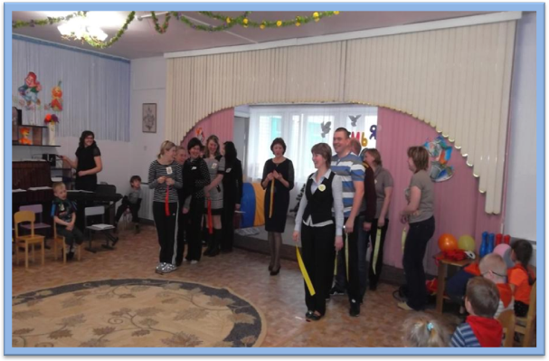
Пуляева Ю.А.
МБОУ ОСОШ №1
СП «Детский сад
«Ладушки»
п. Октябрьский

Цель: создание условий в группе для приобщения детей старшего дошкольного возраста к здоровому образу жизни.
Задачи:
- Изучить и внедрить в практику работы с детьми старшего дошкольного возраста современные технологии обучения здоровому образу жизни, способствующие сохранению и укреплению здоровья детей путем развития здоровьесберегающих навыков и умений, формирования привычки думать и заботиться о своем здоровье;

- Активизировать педагогический потенциал семьи в вопросах формирования ценностей здоровья через разработку и использование инновационных форм работы с родителями по пропаганде здорового образа жизни.
.

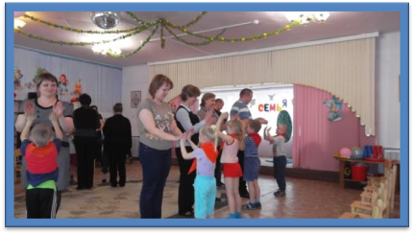
Актуальность
«Забота о здоровье это важнейший труд воспитателя.
От жизнерадостности, бодрости детей
Зависит их духовная жизнь,
Мировоззрение, умственное развитие,
Прочность знаний, вера в свои силы»
В. А. Сухомлинский
В дошкольном возрасте в результате целенаправленного педагогического воздействия формируется здоровье, привычка к здоровому образу жизни, общая выносливость, работоспособность организма и другие качества, необходимые для полноценного развития личности.
В последние годы, как никогда, отмечается заинтересованность родителей во всестороннем развитии и образовании своих детей. Поэтому работа с родителями должна иметь дифференцированный подход, учитывать социальный статус и микроклимат семьи, а также родительские запросы и степень заинтересованности родителей деятельностью ДОУ. Работа должна вестись параллельно, дополняя друг друга.

Этапы
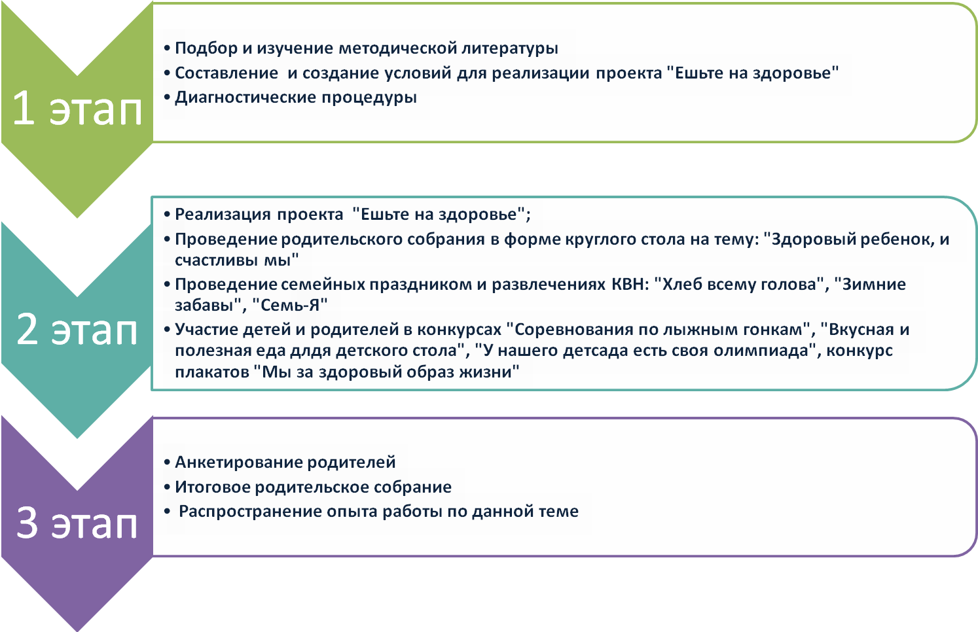

Формы взаимодействия с родителями
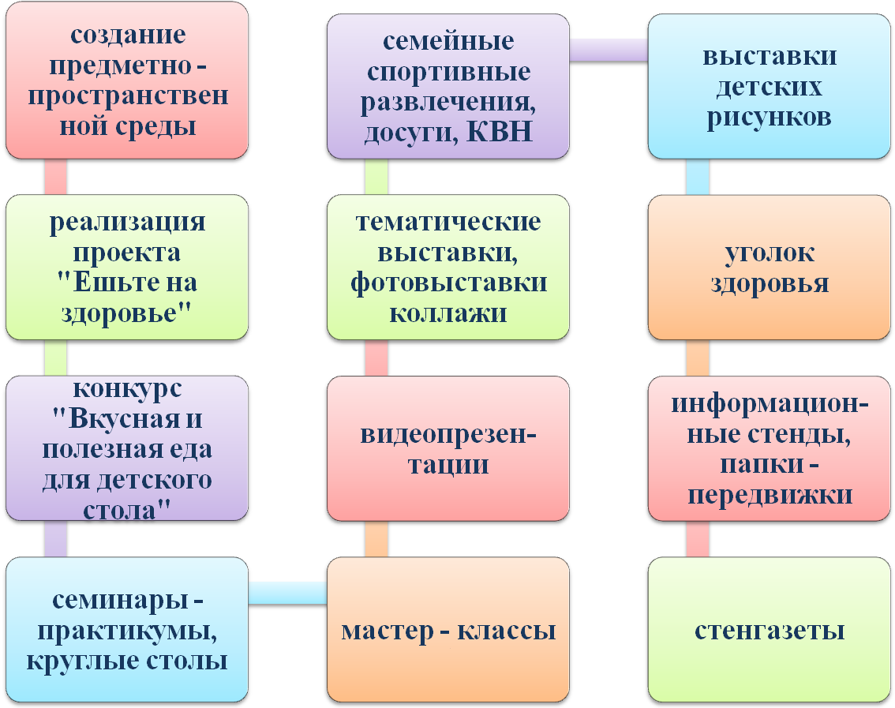

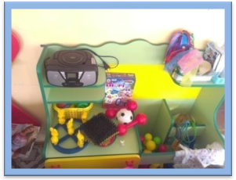
Предметно - пространственная среда
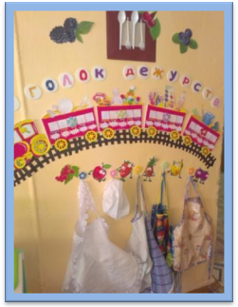
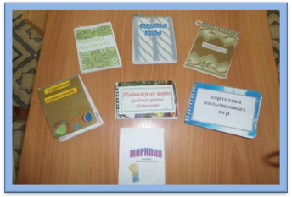
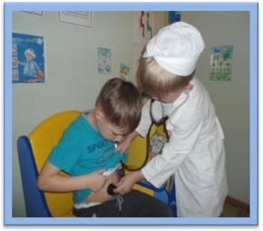
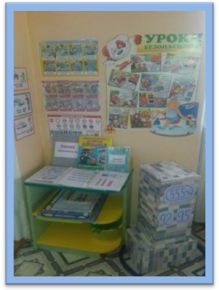
Картотеки
Уголок безопасности
Уголок дежурства
Физкультурный
уголок

Уголок
«Неболейка»

Совместная деятельность педагога с детьми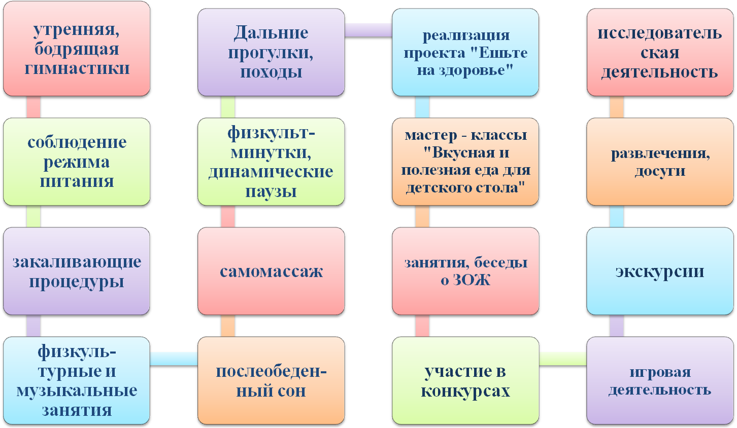

Результат проделанной работы
- В группе созданы условия для приобщения детей к здоровому образу жизни;
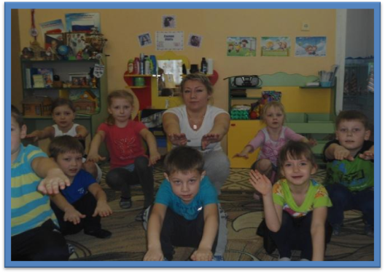
- С детьми реализован цикл мероприятий в рамках проекта «Ешьте на здоровье». У детей повысился уровень знаний по вопросам здорового образа жизни;
- Повысился уровень педагогической компетентности родителей по формированию ценностей здоровья у детей дошкольного возраста. Родители стали активными участниками и помощниками в реализации проекта.

